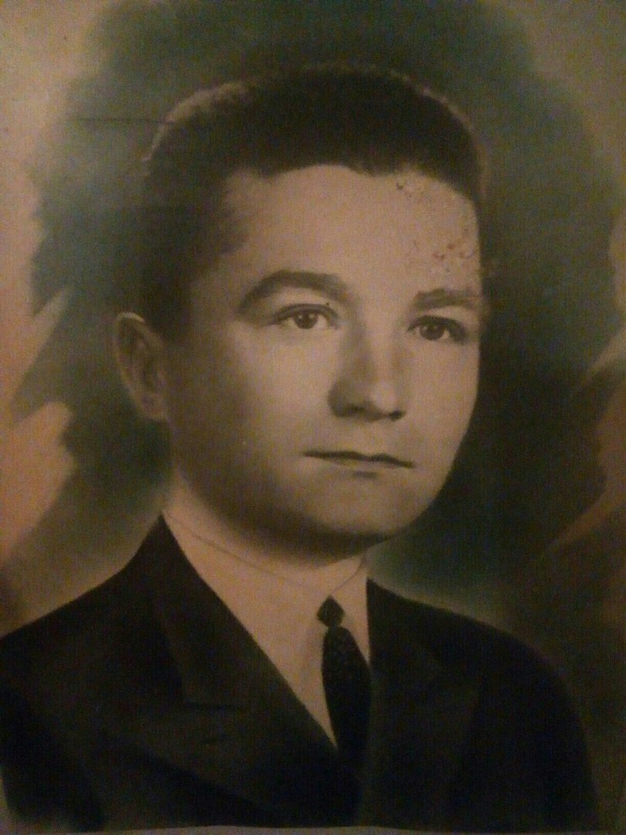
Овчаров Трофим Михайлович, 1913 г.р., родился в ст. Красноармейской, призван Тимашевским РВК в 1941 г., старший сержант, пропал без вести в марте 1943 г.

Прадед по отцовской линии ведущего специалиста отдела оказания муниципальных услуг МКУ «Архив» Базылевой Анастасии Андреевны.

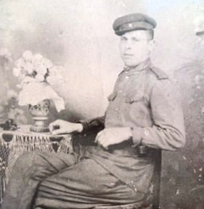
Тимошенко Александр Ильич, 23.04.1918 г.р. в ст. Старощербиновской. Призван на действительную военную службу в 1939 г. из той же станицы. Осенью 1941 г. был оглушён авиабомбой и в бессознательном состоянии был взят в плен. Лагерь для военнопленных находился в Польше. Два раза пытался бежать, был задержан. Освободили в 1944 г. Награждён медалью «За отвагу» и медаль «Наше дело правое, мы победили!», юбилейными медалями. Умер от осколков 20.04.1976 г.

Прадед по материнской линии ведущего специалиста отдела оказания муниципальных услуг МКУ «Архив» Базылевой Анастасии Андреевны.

